安阳市二中高二下学期期末考试
物理试题
出题人：王艳霞
一、选择题部分，共51分。其中1-10题为单项选择，每题3分，11-17为多项选择，每题3分，少选给2分。
1.一位游客在千岛湖边欲乘坐游船，当日风浪较大，游船上下浮动。可把游船浮动简化成竖直方向的简谐运动，振幅为20 cm，周期为3.0 s。当船上升到最高点时，甲板刚好与码头地面平齐。地面与甲板的高度差不超过10 cm时，游客能舒服地登船。在一个周期内，游客能舒服登船的时间是( )
A．0.5 s B．0.75 s C．1.0 s D．1.5 s
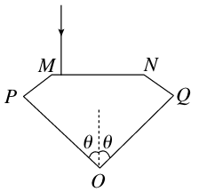
2．打磨某剖面如图所示的宝石时，必须将OP、OQ边与轴线的夹角θ切磨在θ₁<θ<θ₂的范围内，才能使从MN边垂直入射的光线，在OP边和OQ边都发生全反射(仅考虑如图所示的光线第一次射到OP边并反射到OQ边后射向MN边的情况)，则下列判断正确的是( )
A．若θ>θ₂，光线一定在OP边发生全反射

B．若θ>θ₂，光线会从OQ边射出

C．若θ<θ₁，光线会从OP边射出
D．若θ<θ₁，光线会在OP边发生全反射
3.在双缝干涉实验中，一钠灯发出的波长为589 nm的光，在距双缝1.00 m的屏上形成干涉图样。图样上相邻两明纹中心间距为0.350 cm，则双缝的间距为( )
A．2.06×10^{－7} m B．2.06×10^{－4} m C．1.68×10^{－4} m D．1.68×10^{－3} m
4．平衡位置处于坐标原点的波源S在y轴上振动，产生频率为50 Hz的简谐横波向x轴正、负两个方向传播，波速均为100 m/s。平衡位置在x轴上的P、Q两个质点随波源振动着，P、Q的x轴坐标分别为x_{P}＝3.5 m、x_{Q}＝－3 m。当S位移为负且向－y方向运动时，P、Q两质点的( )

A．位移方向相同、速度方向相反 B．位移方向相同、速度方向相同

C．位移方向相反、速度方向相反 D．位移方向相反、速度方向相同
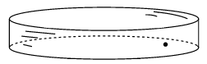
5．如图所示，口径较大、充满水的薄壁圆柱形浅玻璃缸底有一发光小球。则( )
A．小球必须位于缸底中心才能从侧面看到小球
B．小球所发的光能从水面任何区域射出
C．小球所发的光从水中进入空气后频率变大
D．小球所发的光从水中进入空气后传播速度变大
6．一中子与一质量数为A(A>1)的原子核发生弹性正碰。若碰前原子核静止，则碰撞前与碰撞后中子的速率之比为( )
A. B. C. D.
7．一弹丸在飞行到距离地面5 m高时仅有水平速度v＝2 m/s，爆炸成为甲、乙两块水平飞出，甲、乙的质量比为3∶1。不计质量损失，取重力加速度g＝10 m/s²，则下列图中两块弹片飞行的轨迹可能正确的是( )
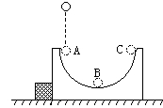
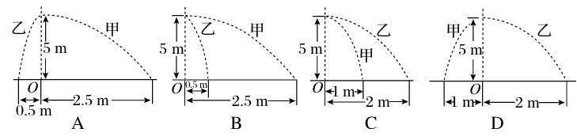
8、 如图所示将一光滑的半圆槽置于光滑水平面上，槽的左侧有一固定在水平面上的物块。今让一小球自左侧槽口A的正上方从静止开始落下，与圆弧槽相切自A点进入槽内，则以下结论中正确的是： [ ]
A．小球在半圆槽内运动的全过程中，只有重力对它做功
B．小球在半圆槽内运动的全过程中，小球与半圆槽在水平方向动量守恒
C．小球自半圆槽的最低点B向C点运动的过程中，小球与半圆槽在水平方向动量守恒
D．小球离开C点以后，将做竖直上抛运动。
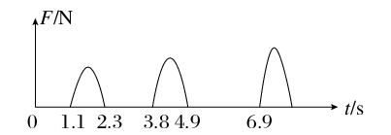
9．为了测量蹦床运动员从蹦床上跃起的高度，探究小组设计了如下的方法：他们在蹦床的弹性网上安装压力传感器，利用传感器记录运动员在运动过程中对弹性网的压力来推测运动员跃起的高度。如图所示为某段时间内弹性网的压力—时间图象。运动员在空中仅在竖直方向上运动，且可视为质点，则可估算出运动员在这段时间内跃起的最大高度为(g取10 m/s²)( )
A．1.5 m B．1.8 m C．5.0 m D．7.2 m
10．以不同初速度将两个物体同时竖直向上抛出并开始计时，一个物体所受空气阻力可忽略，另一物体所受空气阻力大小与物体速率成正比，下列用虚线和实线描述两物体运动的v－t图象可能正确的是( )
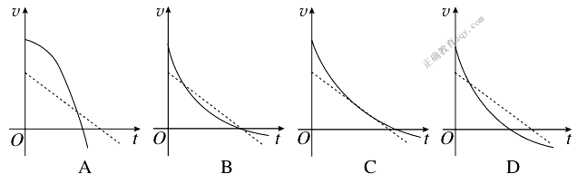
11．图(a)为一列简谐横波在t＝0.10 s时刻的波形图，P是平衡位置在x＝1.0 m处的质点，Q是平衡位置在x＝4.0 m处的质点；图(b)为质点Q的振动图象。下列说法正确的是( )
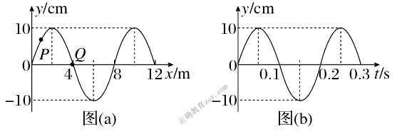
A．在t＝0.10 s时，质点Q向y轴正方向运动
B．在t＝0.25 s时，质点P的加速度方向与y轴正方向相同
C．从t＝0.10 s到t＝0.25 s，该波沿x轴负方向传播了6 m
D．质点Q简谐运动的表达式为y＝0.10sin10πt(国际单位制)
12.在人类对微观世界进行探索的过程中，科学实验起到了非常重要的作用。下列说法符合历史事实的是( )
A．密立根通过油滴实验测出了基本电荷的数值
B．贝克勒尔通过对天然放射现象的研究，发现了原子中存在原子核
C．卢瑟福通过α粒子散射实验证实了在原子核内部存在质子
D．汤姆逊通过阴极射线在电场和磁场中偏转的实验，发现了阴极射线是由带负电的粒子组成的，并测出了该粒子的比荷
13.关于天然放射性，下列说法正确的是( )

A．所有元素都可能发生衰变
B．放射性元素的半衰期与外界的温度无关
C．放射性元素与别的元素形成化合物时仍具有放射性
D．一个原子核在一次衰变中可同时放出α、β和γ三种射线
14．下列说法正确的是( )
A．卢瑟福通过α粒子散射实验建立了原子核式结构模型
B．根据玻尔理论可知，当氢原子从n＝4的状态跃迁到n＝2的状态时，发射出光子
C．β衰变中产生的β射线实际上是原子的核外电子挣脱原子核的束缚而形成的
D.Rn的半衰期为3.8天，若有20 g Rn，经过7.6天后还剩下5 g Rn
15、如图所示，一列简谐横波沿x轴正方向传播，从波传到x=5m的M点时开始计时，已知P点相继出现两个波峰的时间间隔为0.4s，下面说法中正确的是 [ ]
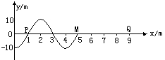
A．这列波的波长是4m
B．这列波的传播速度是10m/s
C．质点Q（x=9m）经过0.5s才第一次到达波峰
D．M点以后各质点开始振动时的方向都是向下
16．如图所示，N为金属板，M为金属网，它们分别与电池的两极相连，各电池的电动势和极性如图所示，已知金属板中电子的逸出功为4.8 eV。现分别用不同能量的光子照射金属板(各光子的能量已在图上标出)，那么各图中没有光电子到达金属网的是________
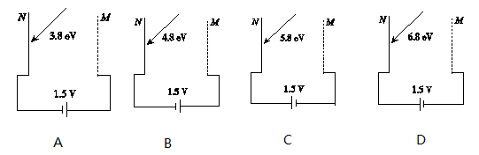
17.t=0时,甲、乙 两汽车从相距70 km的两地开始相向行驶,它们的v-t图象如图5所示.忽略汽车掉头所需时间.下列对汽车运动状况的描述正确的是 ( )
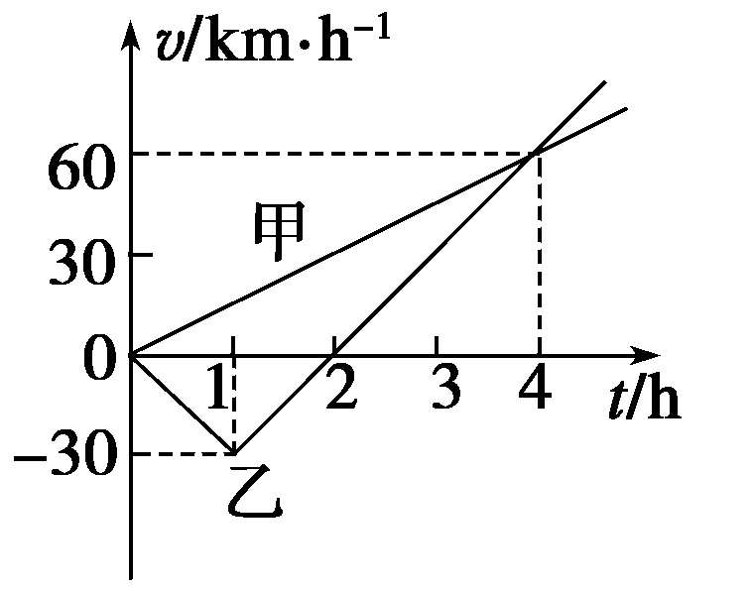
A.在第1小时末,乙车改变运动方向
B.在第2小时末,甲、乙两车相距10 km
C.在前4小时内,乙车运动加速度的大小总比甲车的大
D.在第4小时末,甲、乙两车相遇
二、实验题部分，每空2分，共12分。
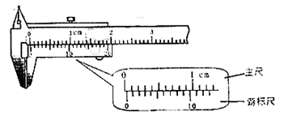
18、游标为20分度的卡尺示数如图所示，此时两测脚间狭缝的宽度为__________mm.用激光照射该狭缝，在屏上出现衍射条纹。如果减小狭缝的宽度，衍射条纹的宽度将变____________.

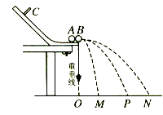
19、用半径相同的两小球A、B的碰撞验证动量守恒定律，实验装置示意如图，斜槽与水平槽圆滑连接。实验时先不放B球，使A球从斜槽上某一固定点 C由静止滚下，落到位于水平地面的记录纸上留下痕迹。再把B求静置于水平槽前端边缘处，让 A球仍从 C处由静止滚下，A球和 B球碰撞后分别落在记录纸上留下各自的痕迹。记录纸上的 O点是垂直所指的位置，若测得各落点痕迹到 O点的距离：OM=2.68cm，OP=8.62cm，ON=11.50cm，并知 A、B两球的质量比为 2：1，则未放 B球时 A球落地点是记录纸上的____点，系统碰撞前总动量 P与碰撞后总动量的百分误差＝ ％（结果保留一位有效数字）。
20.下图为接在50 Hz低压交流电源上的打点计时器在纸带做匀加速直线运动时打出的一条纸带，图中所标的是按每隔五个点取一个计数点的原则所取的计数点，但第三个计数点没有画出，则该物体运动的加速度为______.第3计数点与第2计数点的距离约为_____cm.
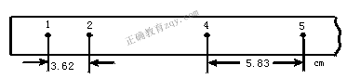
三、计算题部分，解答时每题要有必要的文字说明和重要的演算步骤，直接写结果的不给分。（8+8+9+10+12=47分）
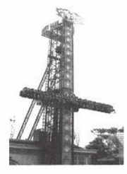
21．在游乐场，有一种大型游乐设施跳楼机，如图所示，参加游戏的游客被安全带固定在座椅上，提升到离地最大高度64 m处，然后由静止释放，开始下落过程可认为是自由落体运动，然后受到一恒定阻力而做匀减速运动，且下落到离地面4 m高处速度恰好减为零。已知游客和座椅总质量为1500 kg，下落过程中最大速度为20 m/s，重力加速度g＝10 m/s²。求：
(1)游客下落过程的总时间；
(2)恒定阻力的大小。

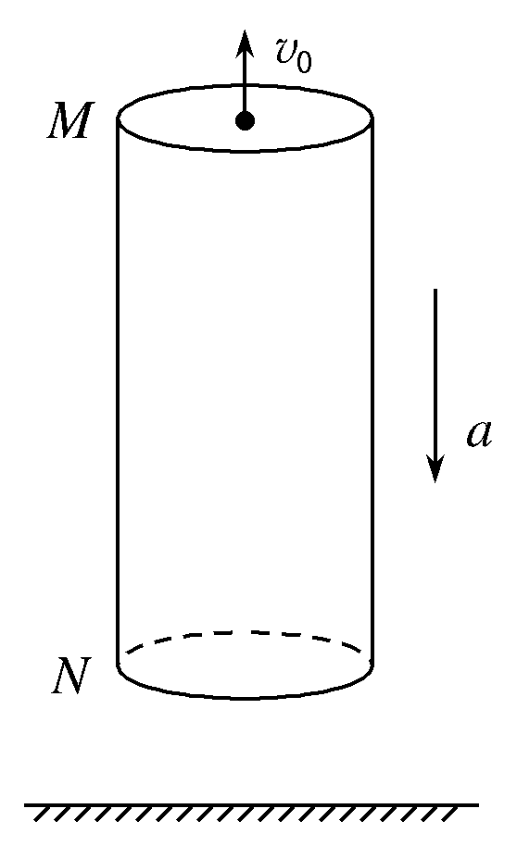
22.如图所示，离地面足够高处有一竖直的空管，质量为2 kg，管长为24 m，M、N为空管的上、下两端，空管受到F＝16 N竖直向上的拉力作用，由静止开始竖直向下做加速运动，同时在M处一个大小不计的小球沿管的轴线竖直上抛，小球只受重力，取g＝10 m/s².求：若小球上抛的初速度为10 m/s，则其经过多长时间从管的N端穿出．

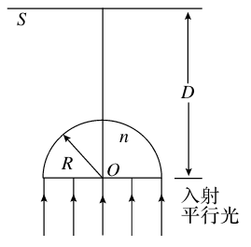
23．如图所示，一束截面为圆形(半径R＝1 m)的平行紫光垂直射向一半径也为R的玻璃半球的平面，经折射后在屏幕S上形成一个圆形亮区。屏幕S至球心的距离为D＝(＋1) m，不考虑光的干涉和衍射，试问：
(1)若玻璃半球对紫色光的折射率为n＝，请你求出圆形亮区的半径。
(2)若将题干中紫光改为白光，在屏幕S上形成的圆形亮区的边缘是什么颜色？

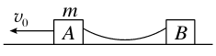
24．如图，光滑水平直轨道上两滑块A、B用橡皮筋连接，A的质量为m。开始时橡皮筋松弛，B静止，给A向左的初速度v₀。一段时间后，B与A同向运动发生碰撞并粘在一起。碰撞后的共同速度是碰撞前瞬间A的速度的两倍，也是碰撞前瞬间B的速度的一半。求：
(1)B的质量；
(2)碰撞过程中A、B系统机械能的损失。

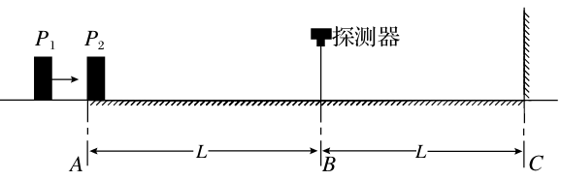
25．如图的水平轨道中，AC段的中点B的正上方有一探测器，C处有一竖直挡板，物体P₁沿轨道向右以速度v₁与静止在A点的物体P₂碰撞，并接合成复合体P，以此碰撞时刻为计时零点，探测器只在t₁＝2 s至t₂＝4 s内工作，已知P₁、P₂的质量都为m＝1 kg，P与AC间的动摩擦因数为μ＝0.1，AB段长L＝4 m，g取10 m/s²，P₁、P₂和P均视为质点，P与挡板的碰撞为弹性碰撞。
(1)若v₁＝6 m/s，求P₁、P₂碰后瞬间的速度大小v和碰撞损失的动能ΔE；
(2)若P与挡板碰后，能在探测器的工作时间内通过B点，求v₁的取值范围和P向左经过A点时的最大动能E。

安阳市二中高二下学期期末考试
物理试题参考答案
- 选择题部分
1 | 2 | 3 | 4 | 5 | 6 | 7 | 8 | 9
C | D | C | D | D | A | B | C | C
10 | 11 | 12 | 13 | 14 | 15 | 16 | 17
D | BCD | AD | BC | ABD | ABD | AC | BC
二、实验部分
18、0.15 宽 19、P；2 20、0.51 m/s²; 4.36
三、计算题
21、[解析] (1)设下落过程中最大速度为v，自由落体的高度为h₁，则：v²＝2gh₁ v＝gt₁
解得：t₁＝2 s
设匀减速的高度为h₂，加速度大小为a，则：v²＝2ah₂ v＝at₂
下落的总距离h＝h₁＋h₂＋4，得h₂＝40 m
联立解得：a＝5 m/s² t₂＝4 s
游客下落过程的总时间为t＝t₁＋t₂＝6 s。
(2)匀减速过程中：设阻力为f，由牛顿第二定律得：f－mg＝ma
已知m＝1500 kg，可得f＝22500 N。
22解析 (1)取向下为正方向，小球初速度v₀＝－10 m/s，
加速度g＝10 m/s²，对空管由牛顿第二定律可得mg－F＝ma，
代入数据得a＝2 m/s²，
设经时间t，小球从N端穿出，小球下落的高度h₁＝v₀t＋gt²，
空管下落的高度h₂＝at²，则h₁－h₂＝l，
联立得v₀t＋gt²－at²＝l，
代入数据解得t₁＝4 s，t₂＝－1.5 s(舍去)．

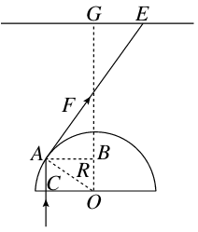
23[解析] (1)如图，紫光刚要发生全反射时的临界光线射在屏幕S上的E点，E点到亮区中心G的距离r就是所求最大半径。设紫光临界角为C，由全反射的知识有：sinC＝
由几何知识可知：AB＝RsinC＝
OB＝RcosC＝R，BF＝ABtanC＝
GF＝D－(OB＋BF)＝D－，＝，
所以有：r_{m}＝GE＝AB＝D－nR＝1 m
(2)由于白色光中紫光的折射率最大，临界角最小，故在屏幕S上形成的圆形亮区的边缘应是紫色光。
24[解析] (1)以初速度v₀的方向为正方向，设B的质量为m_{B}，A、B碰撞后的共同速度为v，由题意知：碰撞前瞬间A的速度为，碰撞前瞬间B的速度为2v，由动量守恒定律得m＋2m_{B}v＝(m＋m_{B})v①
由①式得m_{B}＝②
(2)从开始到碰后的全过程，由动量守恒定律得mv₀＝(m＋m_{B})v③
设碰撞过程A、B系统机械能的损失为ΔE，则ΔE＝m()²＋m_{B}(2v)²－(m＋m_{B})v²④
联立②③④式得ΔE＝mv⑤
25[解析] (1)P₁、P₂碰撞过程，动量守恒mv₁＝2mv① 解得v＝＝3 m/s②
碰撞损失的动能ΔE＝mv－(2m)v²③ 解得ΔE＝9 J④
(2)根据牛顿第二定律，P做匀减速运动，加速度为a＝⑤
设P₁、P₂碰撞后的共同速度为v_{共}，则推得v_{共}＝⑥
把P与挡板碰撞后运动过程当做整体运动过程处理
经过时间t₁，P运动过的路程为s₁，则s₁＝v_{共}t₁－at⑦
经过时间t₂，P运动过的路程为s₂，则s₂＝v_{共}t₂－at⑧
如果P能在探测器工作时间内通过B点，必须满足s₁≤3L≤s₂⑨
联立⑤⑥⑦⑧⑨得10 m/s≤v₁≤14 m/s⑩
v₁的最大值为14 m/s，此时v_{共}＝7 m/s，根据动能定理知－μ·2mg·4L＝E－·2mv
代入数据得E＝17 J。

